21 августа 2020 11:30, Новости

Регистрировать автомобили разрешили в МФЦ

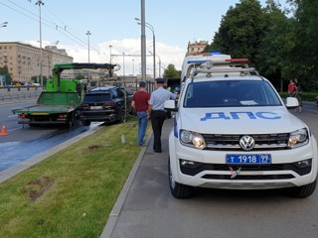

Сайт правительства РФ сообщил, что регистрировать транспорт можно будет в многофункциональных центрах государственных и муниципальных услуг (МФЦ). Постановление об этом подписал премьер-министр России Михаил Мишустин.
«Новый сервис станет доступен благодаря привлечению сотрудников МВД к работе на территории МФЦ. С ними заявителям предстоит иметь дело только на этапе осмотра автомобиля. Приёмом заявлений автовладельцев будут заниматься сотрудники МФЦ. Они же выдадут готовые документы», — сказано в публикации.
Услугой по регистрации транспортных средств можно будет воспользоваться в центрах, где есть нужная инфраструктура для обслуживания автомобилистов.
Отмечается, что принятое постановление позволит упростить процедуру госрегистрации, сэкономить время владельцам транспортных средств и расширить спектр услуг, предоставляемых в МФЦ.
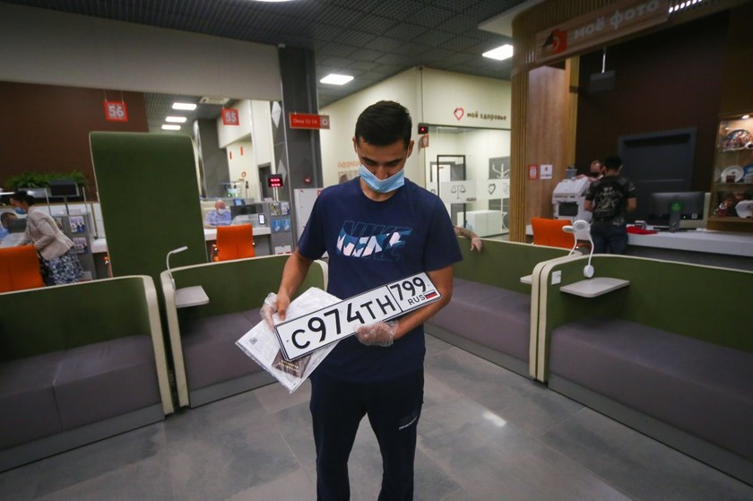

Автомобилисты стали сталкиваться с ситуациями, когда в дальней дороге их пытаются наказать за багажник, установленный на крыше. Рассказываем, почему это происходит.
На этой неделе в Госдуме предложили полностью отменить транспортный налог. Его намерены заменить доходами от продажи топлива.

.

